rowerzyści z Białorusi w Białowieży
Z okazji Światowego Dnia Turystyki, który jest obchodzony na całym świecie 27 września, w dniach 28-30.09.2007 roku okolice Puszczy Białowieskiej, Białowieżę i Hajnówkę zwiedzała 24-osobowa grupa rowerzystów z Białorusi na zaproszenie Starostwa Powiatowego w Hajnówce. Wśród rowerzystów byli uczniowie, nauczyciele ze szkoły średniej w Kamieńcu i pracownicy Rejonowego Centrum Turystyki i Krajoznawstwa Wydziału Edukacji Rejonowego Komitetu Wykonawczego w Kamieńcu z panem dyrektorem Siergiejem Wasiliewiczem Sidorukiem na czele.
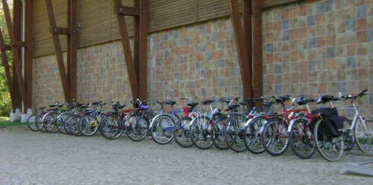
Cykliści przekroczyli granicę Białowieża-Piererow w piątek po godzinie 17-tej (naszego czasu). Po krótkim zapoznaniu się, udaliśmy się na odpoczynek do miejsca zakwaterowania, Internatu Zespołu Szkół Leśnych w Białowieży.
W sobotę (po zavtraku- śniadaniu) wszyscy ruszyliśmy na rowerach do Parku Pałacowego, gdzie czekał na grupę przewodnik p.Mirosław Dworakowski. Goście zwiedzili Muzeum Przyrodniczo-Leśne i odbyli długi spacer (pieszo) po alejkach parku razem z przewodnikiem.
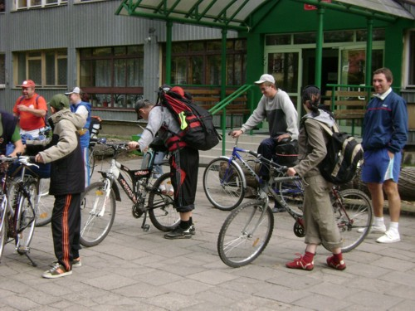
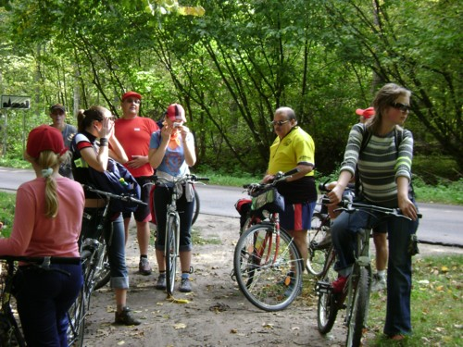
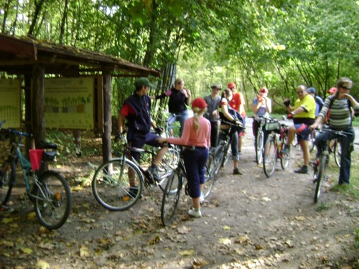
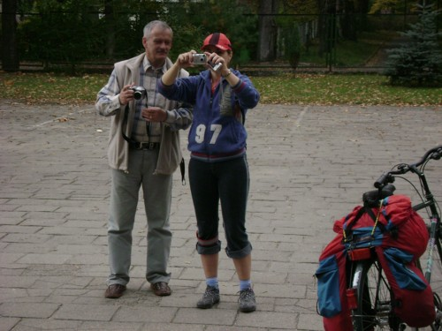
Po obiedzie, w dwóch grupach pojechaliśmy rowerami (żółtym szlakiem) do Rezerwatu Pokazowego Zwierząt BPN. Ścieżka rowerowa bardzo spodobała się młodzieży. Było trochę kałuż, błota i dużo korzeni. Żaden rower i rowerzysta nie ucierpiał i wszyscy cało dojechaliśmy do „ puszczańskiego zoo”. Wszystkie zwierzęta były od nas na „wyciągnięcie ręki” oprócz wilków, które wylegiwały się w głębi woliery.
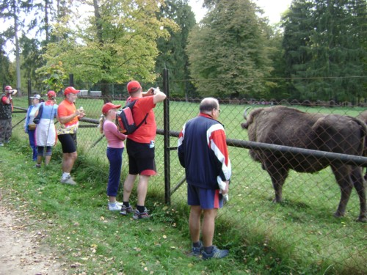
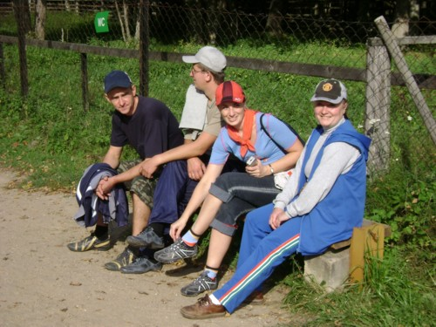
Po zwiedzeniu rezerwatu był czas na zakup pamiątek, krótki odpoczynek. Następnie jedna grupa udała się w drogę powrotną do Białowieży, druga ruszyła „Transgranicznym Szlakiem Rowerowym „ przez Teremiski, Budy do Hajnówki, gdzie zwiedziliśmy stałą ekspozycję w Muzeum Kultury Białoruskiej, Sobór św. Trójcy i.... jeden z większych marketów.
Dobrze pod wieczór ruszyliśmy w stronę Białowieży. Na szczęście większość rowerów była wyposażona w oświetlenie, dodatkowo rowerzyści posiadali opaski odblaskowe, które obowiązkowo muszą zakładać piesi po zmroku na Białorusi. Byliśmy widoczni dla mijających nas aut.
Przed godziną 20-tą szczęśliwie dotarliśmy do internatu. Krótki odpoczynek, odświeżenie i za godzinę kameralne ognisko, na którym w końcu mogłem wykazać się „znajomością „ języka rosyjskiego i tutejszego. Z rozmów wynikało, że goście z Kamieńca są zainteresowani współpracą szkół, zespołów sportowych, muzycznych. Mówili, że zimą chętnie przyjadą na „łyżach”.
Wielką przyjemność sprawiło mi dwóch uczestników rajdu, którzy na moje życzenie zaśpiewali całą piosenkę zespołu Lube pt „Koń” na dwa głosy. Pełne wzruszenie.
W niedzielę do południa było „svobodnoye wremiya”. Część gości zwiedziła kościół, cerkiew w Białowieży, część wydała ostatnie złotówki na „pakupki”. Po 13-tej wszyscy przekroczyli granicę.
Przez te dni pogoda nas rozpieszczała. Było słonecznie, bezwietrznie, ciepło. Ideał „Złotej Jesieni”. Wszyscy rowerzyści z pobytu w Puszczy Białowieskiej byli bardzo zadowoleni i zapraszają do odwiedzenia Kamieńca i Belavezkay Pushchy.
Jarosław Kisielewski

